**МИНИСТЕРСТВО ЦИФРОВОГО РАЗВИТИЯ СВЯЗИ И МАССОВЫХ КОММУНИКАЦИЙ РОССИЙСКОЙ ФЕДЕРАЦИИ**

**ФЕДЕРАЛЬНОЕ ГОСУДАРСТВЕННОЕ БЮДЖЕТНОЕ ОБРАЗОВАТЕЛЬНОЕ УЧРЕЖДЕНИЕ ВЫСШЕГО ОБРАЗОВАНИЯ**

**«САНКТ-ПЕТЕРБУРГСКИЙ ГОСУДАРСТВЕННЫЙ УНИВЕРСИТЕТ ТЕЛЕКОММУНИКАЦИЙ ИМ. ПРОФ. М.А. БОНЧ-БРУЕВИЧА»**

**(СПбГУТ)**

**Факультет информационных систем и технологий**

**Кафедра безопасности информационных систем**

**Лабораторная работа №9**

по дисциплине: Архитектура информационных систем

на тему: «Изучение основ работы с диалоговыми окнами терминала linux»

Выполнил:

студент гр. ИСТ-921

Клименко А.А.

Принял:

к.т.н., доцент кафедры ИКД

Громов В.В.

г. Санкт-Петербург

2022 г.

Цель работы:

1. изучить основы работы с диалоговыми окнами в терминале linux.

2. Для выполнения 10 лабораторной подготовить блок схему алгоритма скрипта.

Ход работы

1. Команда dialog

Для работы с диалоговыми окнами существует пакет dialog. Для его установки необходимо ввести команду sudo apt-get install dialog

Пример dialog yes-no

#!/bin/bash

dialog --title " Мой первый диалог" --clear \

        --yesno "Диалог да или нет" 10 40

case $? in

    0)

        echo "Выбрано 'Да'.";;

    1)

        echo "Выбрано 'Нет'.";;

    255)

        echo "Нажата клавиша ESC.";;

esac

Теперь программа ждёт пользовательского выбора. В зависимости от того, нажмёте кнопку "Да" или "Нет", или нажмёте клавишу Escape, переменная командного интерпретатора $? будет содержать код завершения программы, который можно так или иначе обработать.

--title задаёт заголовок диалога

--clear очищает экран перед отображением диалога

--yesno задаёт тип диалога и текст для отображения.

Выводимый текст нужно брать в двойные кавычки. Текст переносится в зависимости от ширины диалогового окна. Можно использовать символ \для указания принудительного перевода строки. Последние два числа задают ширину и высоту диалога. (Размеры окна задаются в символах. Между кнопками можно переключатся при помощи клавиши табуляции.

Пример dialog с полем для ввода данных

dialog --title "Ввод данных" --clear \

        --inputbox "Введите свое имя:" 16 51 2

retval=$?

case $retval in

  0)

    echo "Вы ввели $retval"

    ;;

  1)

    echo "Отказ от ввода.";;

  255)

      echo "Нажата клавиша ESC.";;

esac

Пример dialog menu

dialog --clear --title "Номера групп" \

        --menu "Факультет ИСИТ" 20 51 4 \

        "ИСТ-921" \

        "ИСТ-913" \

        "ИСТ-923" 2

retval=$?

case $retval in

  0)

    echo "Вы выбрали группу $retval";;

  1)

    echo "Отказ от ввода.";;

  255)

    echo "Нажата клавиша ESC.";;

esac

Пример dialog со списком зависимых кнопок (radiolist) и флажков (checklist).

dialog --clear --title "Номера групп" \

        --radiolist "Факультет ИСИТ" 20 51 4 \

        "ИСТ-921" \

        "ИСТ-913" \

        "ИСТ-923" 2

retval=$?

case $retval in

  0)

    echo "Вы выбрали группу $retval";;

  1)

    echo "Отказ от ввода.";;

  255)

    echo "Нажата клавиша ESC.";;

esac

Для того, чтобы использовать список флажков, вместо радиокнопок, замените в скрипте опцию --radiolist на --checklist.

Пример dialog процесса загрузки

COUNT=10

(

while test $COUNT != 110

do

echo $COUNT

echo "XXX"

echo "Новое сообщение ($COUNT процентов)"

echo "Строка 2"

echo "XXX"

COUNT=`expr $COUNT + 10`

sleep 1

done

) |

$DIALOG --title "Индикатор" --gauge " Индикатор загрузки " 20 70 0

Особенность реализации индикатора заключается в том, что программа dialog получает данные через конвейер от кода, который заключён внутри круглых скобок. Есть два момента, на которые необходимо обратить внимание. Первый -- это обязательное использование переменной $COUNT. Именно из неё dialog считывает текущее значение индикатора. При этом желательно, чтобы значение переменной колебалось в диапазоне от 0 до 100.

Пример dialog выбор date

USERDATE=`$DIALOG --stdout --title "Календарь" --calendar "Выберите дату..." 00 7 7 1981`

case $? in

  0)

    echo "Выбрано: $USERDATE.";;

  1)

    echo "Отказ от ввода.";;

  255)

    echo "Нажата клавиша ESC.";;

esac

2. Схема алгоритма для 10 лабораторной

На рисунке 10 представлена схема алгоритма скрипта, подгружающего сайт на дистрибутив linux.

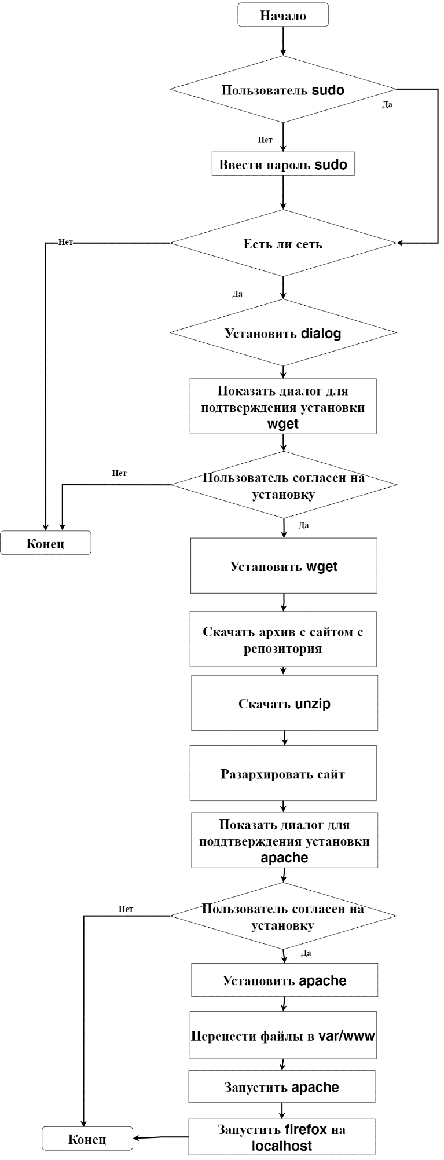

Рисунок 10 – Схема алгоритма

Вывод: в данной работе было создано несколько вариантов диалоговых окон с помощью утилиты dialog. Данный вид взаимодействия с консолью помогает разработчику не знакомому с выполняемым скриптом или создателю скрипта, забывшего о его функциональности, легче взаимодействовать с ним и контролировать его выполнение.